ÉPICO - TESTES DE API – BOOKER

Este documento contém os casos de testes criados para a api booker. Esses testes estão automatizados.

Doc da api: https://restful-booker.herokuapp.com/apidoc/index.html

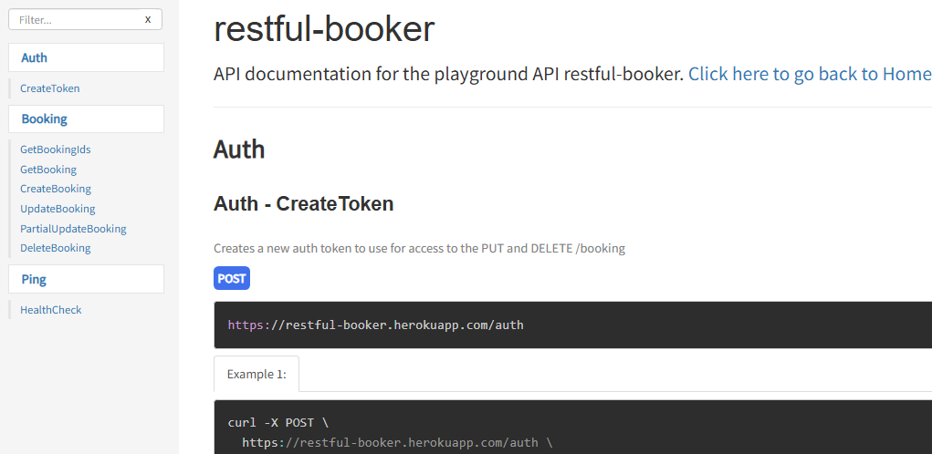

História - Autenticação

Criação de casos de teste para rota de autenticação

Endpoint: https://restful-booker.herokuapp.com/auth
Método: POST

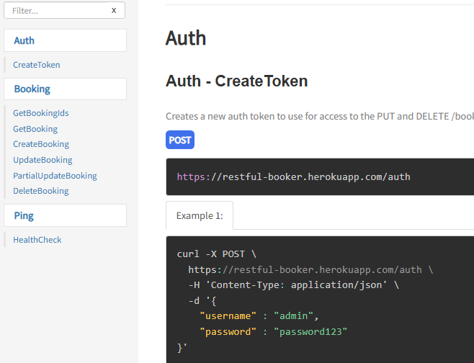

Caso de teste Autenticação 1 – Autenticação com sucesso com credenciais válidas

Objetivo: Verificar a geração de token de acesso ao realizar login com credenciais válidas

Endpoint: /auth
Método: POST

Cabeçalhos (Headers):
Content-Type: application/json
Accept: application/json

Corpo (Body):{
"username": "admin",
"password": "password123"
}

Passos:
- Enviar a requisição com os cabeçalhos e corpo fornecidos
- Receber a resposta da API

Resultado Esperado:
- Token de acesso gerado com sucesso

Asserções:
- Validar se o código de status é 200
- Validar se o corpo da resposta contém a propriedade "token" do tipo String (não nula)

Caso de teste Autenticação 2 – Validações de campos obrigatórios na autenticação

Objetivo: Verificar se a API rejeita a autenticação adequadamente diante de credenciais inválidas ou ausentes.

Endpoint: /auth
Método: POST

Cabeçalhos (Headers): *
Content-Type: application/json
Accept: application/json

Corpo (Body): {
"username": <username>,
"password": <password>
}

Matriz de dados dos cenários

Cenário | username | password | status | reason
Usuário inválido | “master" | “password123” | 401 | “Bad credentials”
Senha inválida | “admin” | “12345” | 401 | “Bad credentials”
Usuário em branco | “” | “password123” | 401 | “Bad credentials”
Senha em branco | “admin” | “” | 401 | “Bad credentials”

Passos:
- Enviar a requisição alterando os valores de <username> e <password> conforme a Matriz de Dados
- Receber a resposta da API

Resultado Esperado:
- Api não autoriza a autenticação em todos os cenários

Asserções:
- Validar se o código de status é igual ao status da matriz de dados
- Validar se o corpo da resposta contém a propriedade "reason" com o texto descrito na coluna “reason” da matriz de dados

História – Buscar reserva

Criação de casos de teste para rota de busca de reserva

Endpoint: https://restful-booker.herokuapp.com/booking
Método: GET

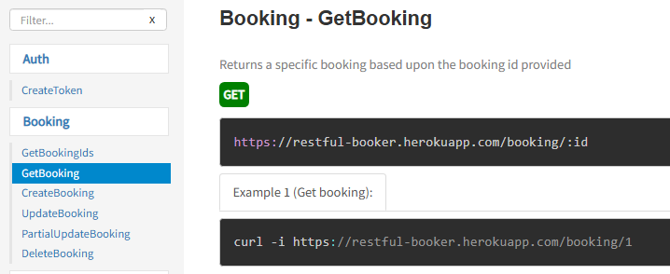

Caso de teste Busca 1 – Busca de reserva com sucesso

Objetivo: Verificar a busca de uma reserva válida

Endpoint: /booking/:id
Método: GET

Cabeçalhos (Headers):
Content-Type: application/json
Accept: application/json

Pré-condição:
- Reserva com id criada no banco de dados

Passos:
- Enviar a requisição com os cabeçalhos fornecidos
- Receber a resposta da API

Resultado Esperado:
- Busca de reserva realizada com sucesso e dados retornados na resposta da api

Asserções:
- Validar se o código de status é 200
- Validar se o corpo da resposta contém os dados da reserva corretos

Pós-condição:
- Limpeza da reserva do banco de dados utilizando um token de autenticação válido

Caso de teste Busca 2 – Busca de reserva inexistente

Objetivo: Verificar o comportamento da api na busca de uma reserva inexistente

Endpoint: /booking/9999
Método: GET

Cabeçalhos (Headers):
Content-Type: application/json
Accept: application/json

Pré-condição:
- Banco de dados não contém uma reserva com id=9999

Passos:
- Enviar a requisição com os cabeçalhos fornecidos
- Receber a resposta da API

Resultado Esperado:
- A API não localiza nenhum registro correspondente e retorna uma resposta informando que o recurso não foi encontrado.

Asserções:
- Validar se o código de status é 404

Caso de teste Busca 3 – Busca de reserva passando ID com caracteres especiais

Objetivo: Verificar o comportamento da api na busca de uma reserva com ID com caráteres especiais

Endpoint: /booking/@#$%
Método: GET

Cabeçalhos (Headers):
Content-Type: application/json
Accept: application/json

Passos:
- Enviar a requisição com os cabeçalhos fornecidos
- Receber a resposta da API

Resultado Esperado:
- A API rejeita a requisição pois o parâmetro enviado é inválido

Asserções:
- Validar se o código de status é 400

Caso de teste Busca 4 – Busca de reserva passando ID com número inválido (negativo)

Objetivo: Verificar o comportamento da api na busca de uma reserva com ID com número negativo

Endpoint: /booking/-1
Método: GET

Cabeçalhos (Headers):
Content-Type: application/json
Accept: application/json

Passos:
- Enviar a requisição com os cabeçalhos fornecidos
- Receber a resposta da API

Resultado Esperado:
- A API rejeita a requisição pois o parâmetro enviado é inválido

Asserções:
- Validar se o código de status é 400

História – Cadastrar reserva

Criação de casos de teste para rota de cadastro de reserva

Endpoint: https://restful-booker.herokuapp.com/booking
Método: POST

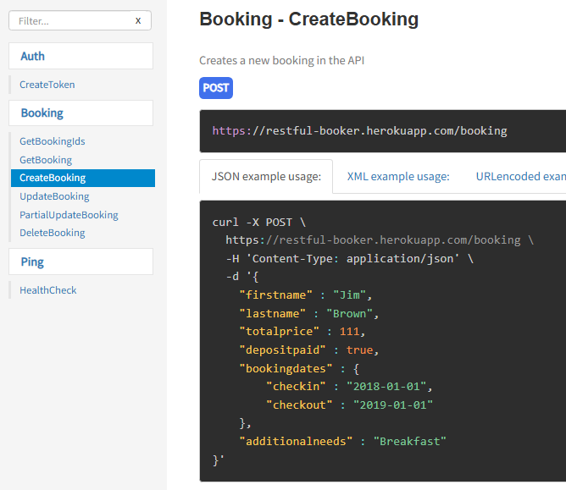

Caso de teste Cadastro 1 – Cadastrar reserva com sucesso

Objetivo: Verificar o cadastro de uma reserva válida

Endpoint: /booking
Método: POST

Cabeçalhos (Headers):
Content-Type: application/json
Accept: application/json

Corpo (body): {
"firstname": "<dados_dinamicos>",
"lastname": "<dados_dinamicos>",
"totalprice": "<dados_dinamicos>",
"depositpaid": "<dados_dinamicos>",
"bookingdates": {
"checkin": "<dados_dinamicos>",
"checkout": "<dados_dinamicos>"
},
"additionalneeds": "<dados_dinamicos>"
}

Passos:
- Enviar a requisição com os cabeçalhos fornecidos
- Receber a resposta da API

Resultado Esperado:
- Cadastro de reserva realizado com sucesso

Asserções:
- Validar se o código de status é 200
- Validar se o corpo da resposta contém um id válido (número maior que 0)
- Validar se o corpo da resposta contém os dados da reserva corretos

Pós-condição:
- Limpeza da reserva do banco de dados utilizando um token de autenticação válido

Caso de teste Cadastro 2 – Cadastrar reserva passando payload vazio

Objetivo: Verificar o cadastro de uma reserva com payload vazio

Endpoint: /booking
Método: POST

Cabeçalhos (Headers):
Content-Type: application/json
Accept: application/json

Corpo (body): { }

Passos:
- Enviar a requisição com os cabeçalhos fornecidos
- Receber a resposta da API

Resultado Esperado:
- A API rejeita a requisição pois contém parâmetro inválido

Asserções:
- Validar se o código de status é 400

Caso de teste Cadastro 3 – Validações de campos e tipos de dados no cadastro

Objetivo: Verificar se a API rejeita adequadamente o cadastro de reservas com campos obrigatórios ausentes ou com tipos de dados incompatíveis, retornando o status de erro correto.

Endpoint: /booking
Método: POST

Cabeçalhos (Headers):
Content-Type: application/json
Accept: application/json

Corpo (body): {
"firstname": "<firstname>",
"lastname": "<dados_dinamicos>",
"totalprice": "<totalprice >",
"depositpaid": "<depositpaid>",
"bookingdates": {
"checkin": "<dados_dinamicos>",
"checkout": "<dados_dinamicos>"
},
"additionalneeds": "<dados_dinamicos>"
}

Matriz de dados dos cenários

Cenário | firstname | totalprice | Depositpaid | Status
Firstname em branco | “” | <dinâmico> | <dinâmico> | 400
Firstname em número | 123 | <dinâmico> | <dinâmico> | 400
Totalprice com texto | <dinâmico> | “Grátis” | <dinâmico> | 400
Totalprice negativo | <dinâmico> | -100 | <dinâmico> | 400
Depositpaid com número | <dinâmico> | <dinâmico> | 300 | 400
Depositpaid com texto | <dinâmico> | <dinâmico> | “feito” | 400

Passos:
- Gerar a estrutura do payload da reserva com dados dinâmicos válidos.
- Alterar o campo específico de teste injetando o valor correspondente da Matriz de Dados.
- Enviar a requisição POST para o endpoint.
- Receber a resposta da API.

Resultado Esperado:
- A API rejeita a requisição e bloqueia o cadastro da reserva.

Asserções:
- Validar se o código de status é 400 para todos os cenários aplicados

História - Atualizar reserva completa

Criação de casos de teste para rota de atualização completa de reserva

Endpoint: https://restful-booker.herokuapp.com/booking
Método: PUT

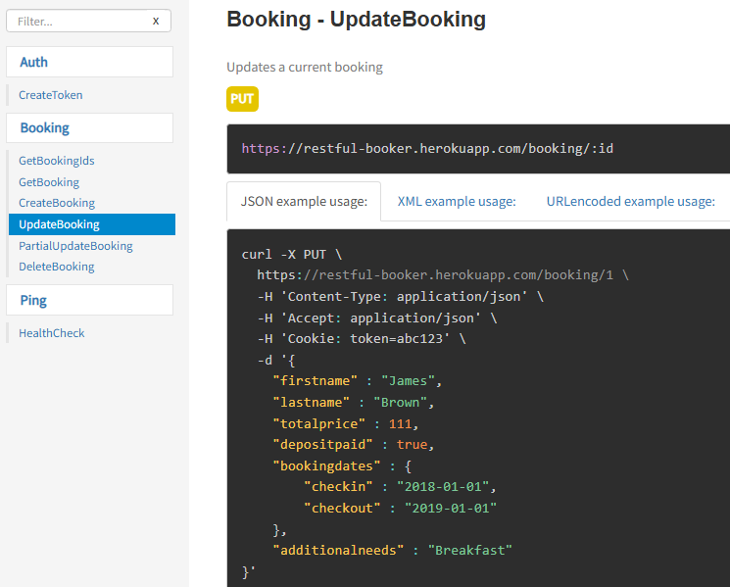

Caso de teste Atualização Completa 1 – Atualizar reserva completa com sucesso

Objetivo: Verificar a atualização completa de todos os dados de uma reserva existente utilizando um token de autenticação válido.

Endpoint: /booking/:id

Método: PUT

Cabeçalhos (Headers):
Content-Type: application/json
Accept: application/json
Cookie: token=<token_autenticacao>

Corpo (Body):{
"firstname": "<novos_dados_dinamicos>",
"lastname": "<novos_dados_dinamicos>",
"totalprice": "<novos_dados_dinamicos>",
"depositpaid": "<novos_dados_dinamicos>",
"bookingdates": {
"checkin": "<novos_dados_dinamicos>",
"checkout": "<novos_dados_dinamicos>"
},
"additionalneeds": "<novos_dados_dinamicos>"
}

Pré-condição:
- Token de autenticação gerado com sucesso para o cabeçalho.
- Reserva criada previamente no sistema para gerar o ID de destino da atualização.

Passos:
- Enviar a requisição com os cabeçalhos e body fornecidos passando o ID da reserva criada na pré-condição.
- Receber a resposta da API

Resultado Esperado:
- A reserva é atualizada com sucesso no banco de dados, retornando os novos valores na resposta da API.

Asserções:
- Validar se o código de status retornado é 200.
- Validar se o corpo da resposta contém exatamente os novos dados enviados no payload de atualização

Pós-condição:
- Limpeza da reserva do banco de dados utilizando o token de autenticação.

Caso de teste Atualização Completa 2 – Tentar atualizar reserva inexistente

Objetivo: Verificar se a API rejeita a atualização e retorna o status de erro correto ao tentar modificar uma reserva com um ID que não existe no sistema.

Endpoint: /booking/9999
Método: PUT

Cabeçalhos (Headers): * Content-Type: application/json
Accept: application/json
Cookie: token=<token_autenticacao>

Corpo (Body): {
"firstname": "<dados_dinamicos>",
"lastname": "<dados_dinamicos>",
"totalprice": "<dados_dinamicos>",
"depositpaid": "<dados_dinamicos>",
"bookingdates": {
"checkin": "<dados_dinamicos>",
"checkout": "<dados_dinamicos>"
},
"additionalneeds": "<dados_dinamicos>"
}

Pré-condição:
- Token de autenticação gerado com sucesso para o cabeçalho.
- O ID 9999 não deve existir no banco de dados da aplicação.

Passos:
- Enviar a requisição com os cabeçalhos e body fornecidos
- Receber a resposta da API.

Resultado Esperado:
- A API não localiza o recurso solicitado para alteração e rejeita a operação.

Asserções:
- Validar se o código de status HTTP retornado é exatamente 404 (Not Found).

Caso de teste Atualização Completa 3 – Tentar atualizar reserva com payload vazio

Objetivo: Verificar se a API rejeita a atualização e retorna o status de erro correto ao tentar modificar uma reserva enviando o corpo (body) da requisição vazio.

Endpoint: /booking/:id
Método: PUT

Cabeçalhos (Headers): * Content-Type: application/json
Accept: application/json
Cookie: token=<token_autenticacao>

Corpo (Body): { }

Pré-condição:
- Token de autenticação gerado com sucesso para o cabeçalho.
- Reserva criada previamente no sistema para gerar o ID de destino.

Passos:
- Enviar a requisição com os cabeçalhos e body fornecidos
- Receber a resposta da API.

Resultado Esperado:
- A API identifica a ausência dos campos obrigatórios e bloqueia a operação.

Asserções:
- Validar se o código de status retornado é 400

Pós-condição:
- Limpeza da reserva do banco de dados utilizando o token de autenticação.

Caso de teste Atualização Completa 4 – Validar rejeição de atualização sem token válido

Objetivo: Verificar se a API bloqueia a atualização de uma reserva caso o token de autenticação fornecido seja inválido ou esteja ausente.

Endpoint: /booking/:id
Método: PUT

Cabeçalhos (Headers): * Content-Type: application/json
Accept: application/json
Cookie: token=<token>

Corpo (Body):{
"firstname": "<dados_dinamicos>",
"lastname": "<dados_dinamicos>",
"totalprice": "<dados_dinamicos>",
"depositpaid": "<dados_dinamicos>",
"bookingdates": {
"checkin": "<dados_dinamicos>",
"checkout": "<dados_dinamicos>"
},
"additionalneeds": "<dados_dinamicos>"
}

Pré-condição:

- Reserva criada previamente no sistema para gerar o ID de destino.

Matriz de dados dos cenários

Cenário | <token> | Status
Token vazio | “” | 403
Token inválido | “xpto” | 403

Passos:
- Enviar a requisição com o body e cabeçalhos fornecidos com token correspondente do <token> da Matriz de Dados no cabeçalho.
- Receber a resposta da API.

Resultado Esperado:
- A API identifica a falta de credenciais legítimas e nega a alteração dos dados.

Asserções:
- Validar se o código de status retornado é 403 para todos os cenários

Pós-condição:
- Limpeza da reserva original utilizando um token de administrador válido

História - Atualizar reserva parcial

Criação de casos de teste para rota de atualização parcial de reserva

Endpoint: https://restful-booker.herokuapp.com/booking
Método: PATCH

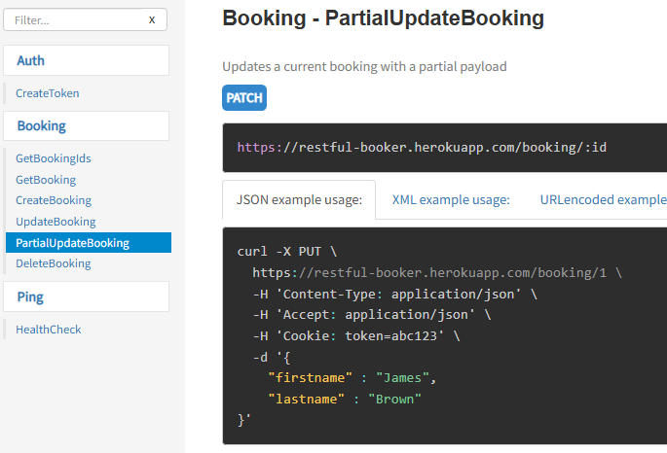

Caso de teste Atualização Parcial 1 – Atualizar parcialmente dados da reserva com sucesso

Objetivo: Verificar a modificação parcial de uma reserva existente alterando apenas campos específicos (firstname e lastname) e garantindo que o restante das informações originais permaneça inalterado.

Endpoint: /booking/:id
Método: PATCH

Cabeçalhos (Headers): * Content-Type: application/json
- Accept: application/json
- Cookie: token=<token_autenticacao>

Corpo (Body):
{
"firstname": "Michael",
"lastname": "Jordan"
}

Pré-condição:
- Token de autenticação gerado com sucesso para o cabeçalho.
- Reserva criada previamente no sistema para servir de base e fornecer o ID de destino.

Passos:
- Enviar a requisição com o body e cabeçalhos fornecidos
- Receber a resposta da API.

Resultado Esperado
- A API atualiza com sucesso as propriedades enviadas, preservando os demais dados cadastrados anteriormente.

Asserções:
- Validar se o código de status HTTP retornado é 200 (OK).
- Validar se os campos firstname e lastname na resposta correspondem aos novos valores enviados ("Michael" e "Jordan").
- Validar se os campos não enviados (totalprice, depositpaid, bookingdates e additionalneeds) mantêm exatamente os mesmos valores gerados no cadastro inicial.

Pós-condição:
- Limpeza da reserva do banco de dados utilizando o token de autenticação.

Caso de teste Atualização Parcial 2 – Tentar atualizar parcialmente reserva com payload vazio

Objetivo: Verificar o comportamento da API ao enviar uma requisição de atualização parcial com o corpo (body) vazio, garantindo que os dados originais da reserva não sejam corrompidos ou apagados.

Endpoint: /booking/:id
Método: PATCH

Cabeçalhos (Headers): * Content-Type: application/json
- Accept: application/json
- Cookie: token=<token_autenticacao>
Corpo (Body): { }

Pré-condição:
- Token de autenticação gerado com sucesso para o cabeçalho.
- Reserva criada previamente no sistema para servir de base e fornecer o ID de destino.

Passos:
- Enviar a requisição com o body vazio e os cabeçalhos fornecidos.
- Receber a resposta da API.

Resultado Esperado
- A API processa a requisição sem aplicar alterações, mantendo todos os dados cadastrados anteriormente intactos na reserva.

Asserções:
- Validar se o código de status retornado é 200
- Validar se o corpo da resposta mantém exatamente os mesmos valores gerados no cadastro inicial

Pós-condição:
- Limpeza da reserva do banco de dados utilizando o token de autenticação.

Caso de teste Atualização Parcial 3 – Tentar atualizar parcialmente reserva inexistente

Objetivo: Verificar o comportamento da API ao tentar realizar uma modificação parcial utilizando um ID de reserva que não consta no sistema.

Endpoint: /booking/9999
Método: PATCH

Cabeçalhos (Headers): * Content-Type: application/json
- Accept: application/json
- Cookie: token=<token_autenticacao>

Corpo (Body): {
"firstname": "Michael",
"lastname": "Jordan"
}

Pré-condição:
- Token de autenticação gerado com sucesso para o cabeçalho.
- O ID 9999 não deve existir no banco de dados da aplicação.

Passos:
- Enviar a requisição com o body e cabeçalhos fornecidos para o ID inexistente.
- Receber a resposta da API.

Resultado Esperado:
- A API não localiza o registro correspondente ao ID informado e rejeita a operação.

Asserções:
- Validar se o código de status retornado é 404 (Not Found).

Caso de teste Atualização Parcial 4 – Validar rejeição de atualização parcial sem token válido

Objetivo: Verificar se a API bloqueia a modificação parcial de uma reserva caso o token de autenticação fornecido no cabeçalho seja inválido ou esteja ausente.

Endpoint: /booking/:id
Método: PATCH

Cabeçalhos (Headers): * Content-Type: application/json
- Accept: application/json
- Cookie: token=<token>

Corpo (Body):
{
"firstname": "Michael",
"lastname": "Jordan"
}

Pré-condição:
- Reserva criada previamente no sistema para gerar o ID de destino.

Matriz de dados dos cenários

Cenário | <token> | Status
Token vazio | “” | 403
Token inválido | “xpto” | 403

Passos:
- Enviar a requisição com o body e cabeçalhos fornecidos com token correspondente ao <token> da Matriz de Dados no cabeçalho.
- Receber a resposta da API

Resultado Esperado
- A API identifica a ausência de credenciais legítimas de segurança e nega a alteração parcial dos dados da reserva.

Asserções:
- Validar se o código de status retornado é 403 (Forbidden).

Pós-condição:
- Limpeza da reserva original utilizando um token de autenticação válido

História – Deletar reserva

Criação de casos de teste para rota de exclusão de reserva

Endpoint: https://restful-booker.herokuapp.com/booking
Método: DELETE

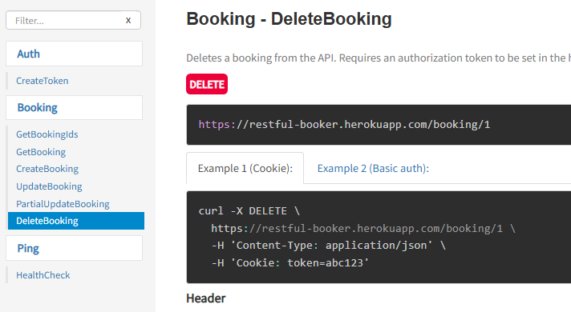

Caso de teste Exclusão 1 – Deletar reserva com sucesso

Objetivo: Verificar a exclusão definitiva de uma reserva existente utilizando um token de autenticação válido.

Endpoint: /booking/:id
Método: DELETE

Cabeçalhos (Headers): * Content-Type: application/json
- Accept: application/json
- Cookie: token=<token_autenticacao>

Pré-condição:
- Token de autenticação gerado com sucesso para o cabeçalho.
- Reserva criada previamente no sistema para gerar o ID que será excluído.

Passos:
- Enviar a requisição com os cabeçalhos fornecidos passando o ID da reserva criada na pré-condição.
- Receber a respostas da API.

Resultado Esperado:
- A reserva é removida com sucesso do banco de dados e não pode mais ser localizada pelo sistema.

Asserções:
- Validar se o código de status retornado pelo DELETE é 200 (OK).
- Validar se o código de status retornado pelo GET de busca subsequente é 404 (Not Found), confirmando a ausência do registro.

Caso de teste Exclusão 2 – Tentar deletar reserva já excluída

Objetivo: Verificar o comportamento da API ao tentar realizar a exclusão de uma reserva que já foi deletada anteriormente do sistema.

Endpoint: /booking/:id
Método: DELETE

Cabeçalhos (Headers): * Content-Type: application/json
- Accept: application/json
- Cookie: token=<token_autenticacao>

Pré-condição:
- Token de autenticação gerado com sucesso para o cabeçalho.
- Reserva criada previamente no sistema para gerar o ID que será manipulado.

Passos:
- Enviar a primeira requisição DELETE com os cabeçalhos fornecidos para excluir a reserva existente.
- Enviar uma segunda requisição DELETE idêntica utilizando o mesmo ID de reserva.
- Receber as respostas da API.

Resultado Esperado:
- A primeira requisição remove a reserva com sucesso. A segunda requisição não localiza o registro (visto que já foi excluído) e retorna um erro de recurso não encontrado.

Asserções:
- Validar se o código de status retornado pelo primeiro DELETE é 200 (OK).
- Validar se o código de status retornado pelo segundo DELETE é 404 (Not Found).

Caso de teste Exclusão 3 – Tentar deletar reserva inexistente

Objetivo: Verificar o comportamento da API ao tentar realizar a exclusão de uma reserva utilizando um ID que não consta no sistema.

Endpoint: /booking/9999
Método: DELETE

Cabeçalhos (Headers): * Content-Type: application/json
- Accept: application/json
- Cookie: token=<token_autenticacao>

Pré-condição:
- Token de autenticação gerado com sucesso para o cabeçalho.
- O ID 9999 não deve existir no banco de dados da aplicação.

Passos:
- Enviar a requisição DELETE com os cabeçalhos fornecidos para o ID inexistente.
- Receber a resposta da API.

Resultado Esperado:
- A API não localiza o registro correspondente ao ID informado e rejeita a operação.

Asserções:
- Validar se o código de status retornado é 404 (Not Found).

Caso de teste Exclusão 4 – Validar rejeição de exclusão sem token válido

Objetivo: Verificar se a API bloqueia a exclusão de uma reserva caso o token de autenticação fornecido no cabeçalho seja inválido ou esteja ausente.

Endpoint: /booking/:id
Método: DELETE

Cabeçalhos (Headers): * Content-Type: application/json
- Accept: application/json
- Cookie: token=<token>

Pré-condição:
- Reserva criada previamente no sistema para gerar o ID de destino.

Matriz de dados dos cenários

Cenário | <token> | Status
Token vazio | “” | 403
Token inválido | “xpto” | 403

Passos:
- Configurar a requisição DELETE injetando o valor correspondente do <token> da Matriz de Dados no cabeçalho.
- Enviar a requisição para o ID gerado.
- Receber a resposta da API.

Resultado Esperado:
- A API identifica a ausência de credenciais legítimas de segurança e nega a exclusão da reserva.

Asserções:
- Validar se o código de status retornado na tentativa de exclusão não autorizada é 403 (Forbidden).

Pós-condição:
- Limpeza da reserva criada no início do teste utilizando um token de autenticação válido.

Bugs encontrados nos testes

[BUG] [API-Auth] Autenticação retorna Status 200 OK em falhas de autenticação

Descrição
Ao enviar credenciais inválidas, incorretas ou vazias para o endpoint de autenticação (/auth), a API processa a requisição e retorna o código de status 200 OK contendo a mensagem {"reason": "Bad credentials"} no corpo da resposta.
O comportamento esperado para falhas de autenticação é o retorno do status 401 Unauthorized.

Ambiente e Dados de Teste
Ambiente: Homologação / Testes (Restful-Booker)
Endpoint: /auth
Método: POST
Cabeçalhos (Headers):
Content-Type: application/json

Passo a Passo para Reprodução (Via cURL / Postman)
- Enviar uma requisição POST para o endpoint /auth utilizando um usuário inválido ou em branco:

curl --location 'https://restful-booker.herokuapp.com/auth' \
--header 'Content-Type: application/json' \
--data '{
"username": "master",
"password": "password123"
}'

Resultado Esperado
- Status Code: 401 Unauthorized
- Response Body: { "reason": "Bad credentials" }

Resultado Atual
- Status Code: 200 OK
- Response Body: { "reason": "Bad credentials" }

Evidência do Erro

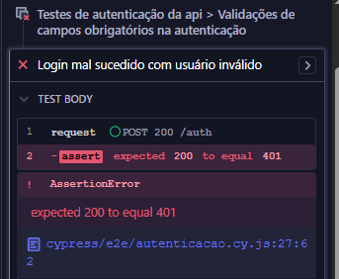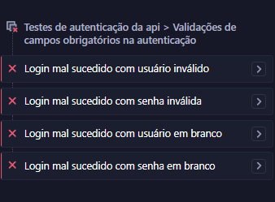

Impacto: baixo (usuário não consegue o acesso mas pode tentar de novo corrigindo as credenciais)

Severidade: alta (Sistemas dependem dos códigos de status 4xx para identificar ataques de força bruta ou excesso de erros. Tratar falhas de segurança como 200 OK mascara esses logs.)

Prioridade: média (sistema não está fora do ar e autenticação ainda funciona para credenciais válidas)

[BUG] [API-Booking] Busca retorna Status 404 Not Found para IDs malformados

Descrição
Ao enviar requisições de busca para o endpoint de consulta de reserva (/booking/:id) utilizando IDs malformados (como caracteres especiais ou números negativos), a API processa a requisição e retorna o código de status 404 Not Found.
O comportamento esperado para parâmetros que violam o tipo de dado aceito pelo contrato do endpoint é o retorno do status 400 Bad Request.

Ambiente e Dados de Teste
Ambiente: Homologação / Testes (Restful-Booker)
Endpoint: /booking/:id
Método: GET
Cabeçalhos (Headers): Content-Type: application/json

Passo a Passo para Reprodução (Via cURL / Postman)
- Enviar uma requisição GET para o endpoint /booking utilizando um ID com caracteres especiais ou número inválido/negativo:

curl --location 'https://restful-booker.herokuapp.com/booking/abc@123'
--header 'Content-Type: application/json'

Resultado Esperado
- Status Code: 400 Bad Request
- Response Body: (Mensagem indicando erro de validação do parâmetro)

Resultado Atual
- Status Code: 404 Not Found
- Response Body: Not Found

Evidência do Erro

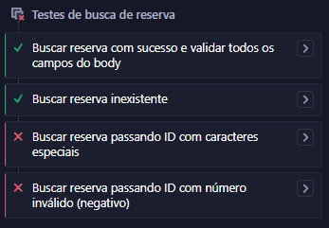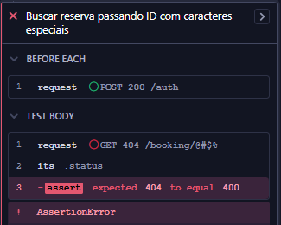

Impacto: baixo (usuário recebe uma mensagem de não encontrado em vez de requisição inválida, conseguindo reajustar a busca se souber o ID correto)

Severidade: alta (A API não valida a tipagem dos dados. Tratar um erro de cliente/formatação (400) como recurso inexistente (404) mascara problemas de tipagem.)

Prioridade: média (o sistema permanece disponível para IDs válidos e o fluxo principal de consulta não está interrompido)

[BUG] [API-Booking] Cadastro retorna Status 500 Internal Server Error para payloads incompletos ou vazios

Descrição
Ao enviar uma requisição de criação de reserva para o endpoint (/booking) contendo um payload inválido, incompleto ou um objeto completamente vazio ({}), a API processa a requisição e retorna o código de status 500 Internal Server Error.
O comportamento esperado para requisições que não cumprem os requisitos obrigatórios do esquema de dados (schema) é a rejeição imediata com o status 400 Bad Request, indicando quais campos estão ausentes.

Ambiente e Dados de Teste
Ambiente: Homologação / Testes (Restful-Booker)
Endpoint: /booking
Método: POST
Cabeçalhos (Headers):
Content-Type: application/json

Passo a Passo para Reprodução (Via cURL / Postman)
- Enviar uma requisição POST para o endpoint /booking passando um objeto JSON vazio no corpo da mensagem:

curl --location 'https://restful-booker.herokuapp.com/booking'
--header 'Content-Type: application/json'
--data '{}'

Resultado Esperado
- Status Code: 400 Bad Request
- Response Body: (Mensagem detalhando a ausência dos campos obrigatórios)

Resultado Atual
- Status Code: 500 Internal Server Error
- Response Body: Internal Server Error

Evidência do Erro

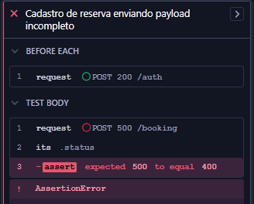

Impacto: baixo (o usuário na interface do cliente não consegue concluir a operação de cadastro, mas o fluxo pode ser contornado preenchendo os dados corretamente)

Severidade: alta (Falta validação de dados obrigatórios na API. O retorno de erro 500 para payloads vazios indica que o código não trata exceções simples, gerando processamento desnecessário e ocultando falhas críticas de infraestrutura)

Prioridade: média (o endpoint ainda funciona de forma correta quando payloads válidos e completos são enviados)

[BUG] [API-Booking] Cadastro retorna Status 500 Internal Server Error ao enviar campo firstname preenchido com números

Descrição
Ao enviar uma requisição de criação de reserva para o endpoint (/booking) preenchendo o campo obrigatório "firstname" com um valor numérico (ex: 123) em vez de texto, a API processa a requisição e retorna o código de status 500 Internal Server Error.
O comportamento esperado para o envio de dados que violam a tipagem do contrato (enviar número onde se espera uma string) é a rejeição com o status 400 Bad Request.

Ambiente e Dados de Teste
Ambiente: Homologação / Testes (Restful-Booker)
Endpoint: /booking
Método: POST
Cabeçalhos (Headers):
Content-Type: application/json

Passo a Passo para Reprodução (Via cURL / Postman)
- Enviar uma requisição POST para o endpoint /booking inserindo um número inteiro no campo firstname:

curl --location 'https://restful-booker.herokuapp.com/booking'
--header 'Content-Type: application/json'
--data '{
"firstname": 123,
"lastname": "Silva",
"totalprice": 150,
"depositpaid": true,
"bookingdates": {
"checkin": "2026-06-01",
"checkout": "2026-06-10"
},
"additionalneeds": "Breakfast"
}'

Resultado Esperado
- Status Code: 400 Bad Request
- Response Body: (Mensagem detalhando que o formato do campo firstname é inválido)

Resultado Atual
- Status Code: 500 Internal Server Error
- Response Body: Internal Server Error

Evidência do Erro

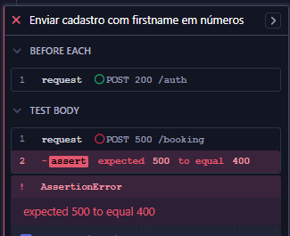

Impacto: baixo (o usuário na interface do cliente não consegue concluir a operação de cadastro, mas o fluxo pode ser contornado preenchendo os dados corretamente)

Severidade: alta (A API não valida os dados recebidos antes de tentar salvá-los. Permitir que um envio de dados vazios ou malformados derrube o servidor com um erro 500 mostra falta de tratamento no código e gasta recursos do sistema.)

Prioridade: média (o endpoint ainda funciona de forma correta quando payloads válidos e com tipos corretos são enviados)

[BUG] [API-Booking] Cadastro de reserva com sucesso recebendo dados inválidos ou em branco

Descrição
Ao realizar o cadastro de uma reserva no endpoint (/booking), a API aceita payloads com dados inválidos (como firstname em branco, totalprice negativo ou em formato texto, e depositpaid sem tipo booleano) e cria o registro retornando status 200 OK.
O comportamento esperado para requisições com campos obrigatórios vazios ou com valores fora das regras de negócio e tipagem é a rejeição com o status 400 Bad Request.

Ambiente e Dados de Teste
Ambiente: Homologação / Testes (Restful-Booker)
Endpoint: /booking
Método: POST
Cabeçalhos (Headers):
Content-Type: application/json

Passo a Passo para Reprodução (Via cURL / Postman)
- Enviar uma requisição POST para o endpoint /booking violando as regras de formato de dados (exemplo com firstname vazio e totalprice negativo):

curl --location 'https://restful-booker.herokuapp.com/booking'
--header 'Content-Type: application/json'
--data '{
"firstname": "",
"lastname": "Silva",
"totalprice": -500,
"depositpaid": "texto_invalido",
"bookingdates": {
"checkin": "2026-06-01",
"checkout": "2026-06-10"
},
"additionalneeds": "Breakfast"
}'

Resultado Esperado
- Status Code: 400 Bad Request
- Response Body: (Mensagem detalhando os erros de validação e regras de negócio dos campos)

Resultado Atual
- Status Code: 200 OK
- Response Body: (JSON da reserva criada com os dados inválidos inclusos)

Evidência do Erro

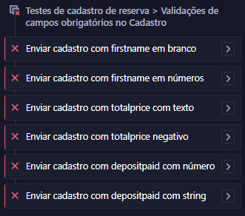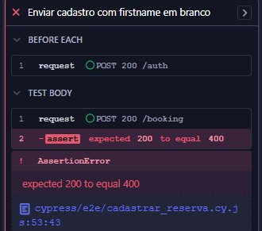

Impacto: alto (Permite a criação de cadastros corrompidos no sistema. O usuário pode gerar reservas sem nome, com valores a pagar negativos ou dados inconsistentes, quebrando regras de negócio essenciais e gerando problemas em relatórios, cobranças e telas do sistema.)

Severidade: alta (Falta total de validação de dados de entrada na API. O sistema salva qualquer informação diretamente no banco de dados sem passar por regras de integridade, gerando poluição e inconsistência no banco de dados da aplicação.)

Prioridade: alta (O problema afeta diretamente a qualidade e a confiabilidade dos dados armazenados na aplicação, exigindo correção urgente)

[BUG] [API-Booking] Atualização parcial retorna Status 405 Method Not Allowed para ID inexistente

Descrição
Ao enviar uma requisição de atualização parcial (PATCH) para o endpoint de reserva utilizando um ID que não consta no sistema (/booking/9999), a API processa a requisição e retorna o código de status 405 Method Not Allowed.
O comportamento esperado para uma tentativa de modificação em um recurso que não existe é o retorno do status 404 Not Found.

Ambiente e Dados de Teste
Ambiente: Homologação / Testes (Restful-Booker)
Endpoint: /booking/9999
Método: PATCH
Cabeçalhos (Headers):
Content-Type: application/json
Cookie: token=<token_valido>

Passo a Passo para Reprodução (Via cURL / Postman)
- Enviar uma requisição PATCH para o endpoint /booking utilizando um ID inexistente (ex: 9999):

curl --location --request PATCH 'https://restful-booker.herokuapp.com/booking/9999'
--header 'Content-Type: application/json'
--header 'Cookie: token=seu_token_aqui'
--data '{
"firstname": "Carlos"
}'

Resultado Esperado
- Status Code: 404 Not Found
- Response Body: (Mensagem indicando que o recurso não foi encontrado)

Resultado Atual
- Status Code: 405 Method Not Allowed
- Response Body: Method Not Allowed

Evidência do Erro

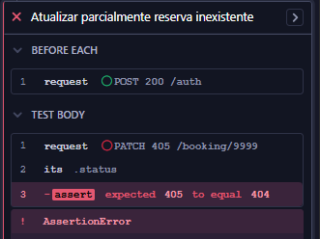

Impacto: baixo (a resposta é confusa sobre a permissão do método, mas se entende que a operação de atualização não foi concluída)

Severidade: média (O erro 405 indica que o método PATCH é proibido para aquela rota, o que é falso. O retorno correto deve ser o 404, indicando a ausência do registro especificado.)

Prioridade: média (o endpoint funciona normalmente para a atualização de reservas que existem no banco de dados)

[BUG] [API-Booking] Atualização completa retorna Status 405 Method Not Allowed para ID inexistente

Descrição
Ao enviar uma requisição de atualização completa (PUT) para o endpoint de reserva utilizando um ID que não consta no sistema (/booking/9999), a API processa a requisição e retorna o código de status 405 Method Not Allowed.
O comportamento esperado para uma tentativa de modificação em um recurso que não existe é o retorno do status 404 Not Found.

Ambiente e Dados de Teste
Ambiente: Homologação / Testes (Restful-Booker)
Endpoint: /booking/9999
Método: PUT
Cabeçalhos (Headers):
Content-Type: application/json
Cookie: token=<token_valido>

Passo a Passo para Reprodução (Via cURL / Postman)
- Enviar uma requisição PUT para o endpoint /booking utilizando um ID inexistente (ex: 9999):

curl --location --request PUT 'https://restful-booker.herokuapp.com/booking/9999'
--header 'Content-Type: application/json'
--header 'Cookie: token=seu_token_aqui'
--data '{
"firstname": "Carlos"
}'

Resultado Esperado
- Status Code: 404 Not Found
- Response Body: (Mensagem indicando que o recurso não foi encontrado)

Resultado Atual
- Status Code: 405 Method Not Allowed
- Response Body: Method Not Allowed

Evidência do Erro

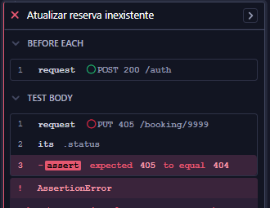

Impacto: baixo (a resposta é confusa sobre a permissão do método, mas se entende que a operação de atualização não foi concluída)

Severidade: média (O erro 405 indica que o método PUT é proibido para aquela rota, o que é falso. O retorno correto deve ser o 404, indicando a ausência do registro especificado.)

Prioridade: média (o endpoint funciona normalmente para a atualização de reservas que existem no banco de dados)

[BUG] [API-Booking] Exclusão retorna Status 405 Method Not Allowed para ID inexistente

Descrição
Ao enviar uma requisição de delete (DELETE) para o endpoint utilizando um ID que não consta no sistema (/booking/9999), a API processa a requisição e retorna o código de status 405 Method Not Allowed.
O comportamento esperado para uma tentativa de modificação em um recurso que não existe é o retorno do status 404 Not Found.

Ambiente e Dados de Teste
Ambiente: Homologação / Testes (Restful-Booker)
Endpoint: /booking/9999
Método: DELETE
Cabeçalhos (Headers):
Content-Type: application/json
Cookie: token=<token_valido>

Passo a Passo para Reprodução (Via cURL / Postman)
- Enviar uma requisição DELETE para o endpoint /booking utilizando um ID inexistente (ex: 9999):

curl --location --request DELETE 'https://restful-booker.herokuapp.com/booking/9999'
--header 'Content-Type: application/json'
--header 'Cookie: token=seu_token_aqui'
--data '{
"firstname": "Carlos"
}'

Resultado Esperado
- Status Code: 404 Not Found
- Response Body: (Mensagem indicando que o recurso não foi encontrado)

Resultado Atual
- Status Code: 405 Method Not Allowed
- Response Body: Method Not Allowed

Evidência do Erro

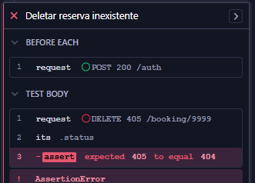

Impacto: baixo (a resposta é confusa sobre a permissão do método, mas se entende que a operação de delete não foi concluída)

Severidade: média (O erro 405 indica que o método DELETE é proibido para aquela rota, o que é falso. O retorno correto deve ser o 404, indicando a ausência do registro especificado.)

Prioridade: média (o endpoint funciona normalmente para a exclusão de reservas que existem no banco de dados)

[BUG] [API-Booking] Exclusão retorna Status 201 Created em exclusões bem-sucedidas

Descrição
Ao enviar uma requisição de exclusão (DELETE) para o endpoint de reservas utilizando um ID válido e existente, a API processa a remoção com sucesso, mas retorna o código de status HTTP 201 Created.
O comportamento esperado para a exclusão bem-sucedida de um recurso é o retorno do status 200 OK (caso traga uma mensagem de confirmação) ou 204 No Content (caso o corpo da resposta venha vazio).

Ambiente e Dados de Teste
Ambiente: Homologação / Testes (Restful-Booker)
Endpoint: /booking/:id
Método: DELETE
Cabeçalhos (Headers):
Content-Type: application/json
Cookie: token=<token_valido>

Passo a Passo para Reprodução (Via cURL / Postman)
- Enviar uma requisição DELETE para o endpoint /booking utilizando o ID de uma reserva ativa no sistema:

curl --location --request DELETE 'https://restful-booker.herokuapp.com/booking/id_ativa_aqui'
--header 'Content-Type: application/json'
--header 'Cookie: token=seu_token_aqui'

Resultado Esperado
- Status Code: 200 OK ou 204 No Content
- Response Body: (Mensagem de confirmação ou corpo vazio)

Resultado Atual
- Status Code: 201 Created
- Response Body: Created

Evidência do Erro

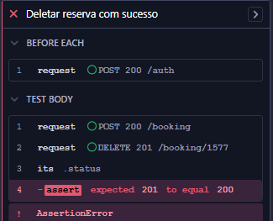

Impacto: baixo (a reserva é excluída do banco de dados com sucesso, de modo que a funcionalidade principal funciona, gerando apenas uma inconsistência nos logs do sistema)

Severidade: alta (O código 201 indica que um novo recurso foi criado no servidor, o que é o oposto de uma ação de exclusão, confundindo o desenvolvimento de integrações e a lógica de tratamento de respostas no Front-end.)

Prioridade: média (a remoção física do registro é concluída e o banco de dados não sofre corrupção devido a esse comportamento)

